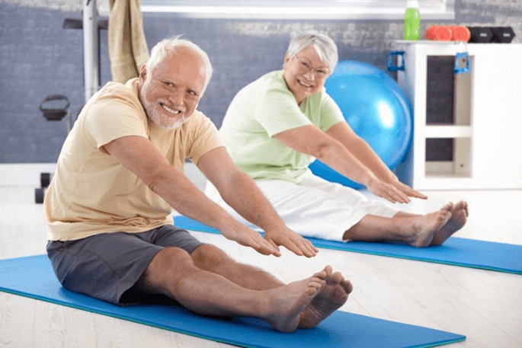
C 1 августа по 10 августа
проходит городской декадник
на тему: «Профилактика гиподинамии».

1 августа- День физкультурника в России

Профилактика гиподинамии
памятка для населения

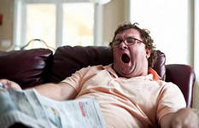
Гиподинамия является следствием освобождения человека от физического труда, её ещё иногда называют «болезнью цивилизации». Особенно влияет гиподинамия на сердечно-сосудистую систему - ослабевает сила сокращений сердца, уменьшается трудоспособность, снижается тонус сосудов. Негативное влияние оказывается и на обмен веществ и энергии, уменьшается кровоснабжение тканей. Следствие гиподинамии - ожирение и атеросклероз.
Чем опасна гиподинамия?
Из-за отсутствия необходимых физических нагрузок человек все больше и больше времени проводит в сидячем или лежачем положении. У многих современных людей вся нагрузка ограничивается дорогой от подъезда до автомобиля. Без работы мышцы слабеют и постепенно атрофируются. Уменьшаются сила и выносливость, нарушаются нервно-рефлекторные связи, приводя к расстройству деятельности нервной системы, нарушается обмен веществ. С течением времени из-за гиподинамии нарастают изменения со стороны опорно-двигательного аппарата: прогрессирующе уменьшается костная масса (развивается остеопороз), страдает функция периферических суставов (остеоартроз) и позвоночника (остеохондроз). Длительная гиподинамия приводит к сердечно-сосудистым заболеваниям (ишемическая болезнь сердца, артериальная гипертония), расстройствам дыхания (хроническая обструктивная болезнь легких) и пищеварения (нарушение функции кишечника). Все эти изменения в конечном итоге приводят к уменьшению продолжительности жизни.
Профилактика гиподинамии
Основной профилактикой является движение, физические нагрузки и здоровый образ жизни. Избежать заболеваний, обусловленных гиподинамией, можно, если вести здоровый образ жизни. Разумный двигательный режим должен сочетаться с рациональным питанием и отказом от вредных привычек. Ежедневная получасовая физическая нагрузка, пешие прогулки (не менее 2 км) и утренняя зарядка могут творить чудеса! Важным элементом профилактики неблагоприятных последствий гиподинамии является физическая активность человека.
Вот некоторые виды физической культуры и спорта наиболее полезные для здоровья:
- Быстрая ходьба – один из самых удобных видов физических упражнений. Все, что вам нужно, это удобная обувь и дорожка. Шаг должен быть шире, а темп интенсивнее, чем при обычной ходьбе. Постарайтесь идти со скоростью от 4 до 9 км в час.
- Бег трусцой. По сути, это просто медленный бег. Считается лучшим средством для укрепления сердечно-сосудистой системы. Необходима соответствующая обувь.
- Езда на велосипеде. Велосипед прекрасное средство для занятий спортом. При этом сжигается до 700 калорий в час. Единственное условие, предъявляемое к этому виду – это быть внимательным и соблюдать меры предосторожности, чтобы не попасть в ДТП.
- Плавание. При плавании задействуются все основные группы мышц. Оно также помогает сохранить подвижность суставов и не менее полезно для сердечно-сосудистой системы, чем бег трусцой. Поскольку плавание создает более мягкую нагрузку на организм, его рекомендуют страдающим артритом, болями в спине, людям с избыточным весом.
Ученые обнаружили, что усиленная физическая активность влияет на количество химических веществ в мозгу, отвечающих за эмоциональное состояние человека, таких, как дофамин, норадреналин и серотонин. Вот почему многие говорят, что чувствуют себя особенно хорошо после таких занятий.
Необходимо понять самое главное: наш организм устроен так, что он просто нуждается в постоянном движении. Для этого нужно самодисциплина и организованность. Всякое занятие, чем-либо требует усилий, особенно тех, которые связаны с физической активностью, но все неудобства и жертвы не идут ни в какое сравнение с опасностями, которые кроются за пассивным сидячим образом жизни.
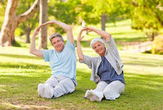
Регулярные физические тренировки резко снижают заболеваемость населения, благотворно влияют на психику человека — на его внимание, память, мышление, способствуют эффективному воспитанию ценных личностных качеств — настойчивости, воли, трудолюбия, целенаправленности, коллективизма, коммуникабельности, вырабатывают активную жизненную позицию. Кроме того, занятия физкультурой помогают людям всех возрастов более эффективно использовать своё свободное время, а также способствуют отвыканию от таких социально и биологически вредных привычек, как употребление спиртных напитков и курение.
Больше движения! Будьте здоровы!

